95年度各級學校學生運動參與情形調查
95年度教育部針對所屬各級學校以問卷方式進行運動參與情形調查，並依地區及學校班級數採分層隨機抽樣，抽測全國各級學校數10％，計462所（國小271所、國中87所、高中72所、大學32所）學校進行調查。總計寄出問卷39203份，回收31307份，回收率為79.86％。
一、各級學校學生運動社團參與情形
在學生參與學校運動社團部分，以各級學校學生為類別統計其參加學校運動社團百分比，結果在國小為29.7%，國中為17.6%、高中為30.9%、大專校院則為16.3%，總平均為24.6%，較前年略為降低（前年為26.0%）。
此結果顯示在社團參與上，95年度仍以國小及高中學生的參與率較高，此部分與前兩年的調查結果一致，但在個別百分比表現上，各級學校中高中與大專院校略低於去年之調查結果（約下降3%），國小與國中部分則維持。另外，與前兩年相同的是，在所有各級學校中，男生參與運動社團的比率皆高於女生。
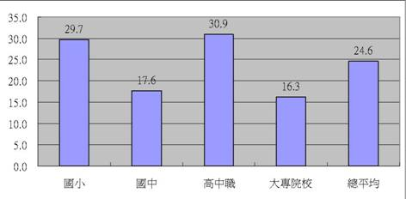
圖1-1 各級學校學生參加學校運動社團百分比
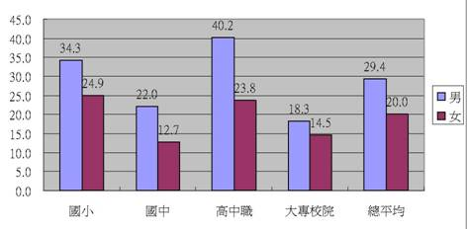
圖1-2 各級學校男女學生參加學校運動社團百分比
二、各級學校學生班級運動代表隊參與情形
在參與班級運動代表隊百分比上，95年度國小比率為27.1%，國中為19.4%、高中為15.8%、大專校院則為11.0%，總平均為20.7%。此結果與94年（28.5%）相比，總平均下降約8個百分點。然在所有各級學校中，男生參與班級運動代表隊的比率仍高於女生，且相差皆有6個百分點左右，此部分相較於上年度之調查結果，差異的比例大致相同。
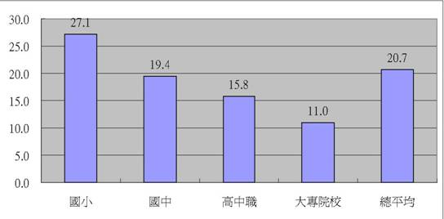
圖1-3 各級學校學生參加班級運動代表隊百分比
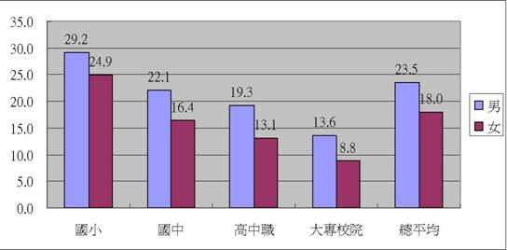
圖1-4 各級學校男女學生參加班級運動代表隊百分比
三、各級學校學生學校運動代表隊參與情形
在參與學校運動代表隊的調查結果顯示，95年度國小參與學校運動代表隊的比率為15.1%，國中為6.8%、高中為6.3%、大專校院則為4.2%、總平均為9.8%，相較於上年度調查結果顯示，約下降2個百分點。
此外，在各級學校中，男生參與學校運動代表隊的比率仍高於女生，相差約5個百分點與上年度資料相比，95年度男生參與學校運動代表隊比率比起上年度約降低2個百分點，而女生參與比率95年度約下降2.5個百分點。
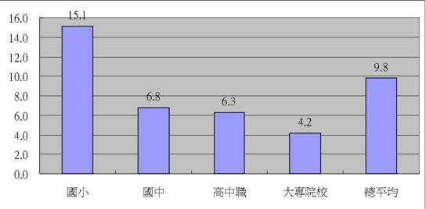
圖1-5 各級學校學生參加學校運動代表隊百分比
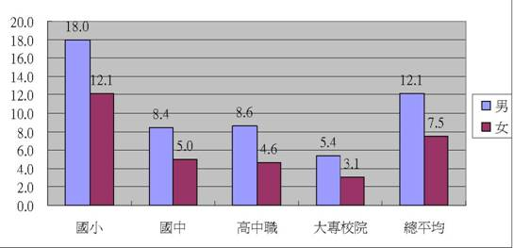
圖1-6 各級學校男女學生參加學校運動代表隊百分比
四、小結
在運動參與部分，從各級學校的表現情形來看，國小學生參與學校運動社團之比率高於參與班級運動代表隊的比率，國中部分則相反，參與班級運動代表隊的比率高於參與學校運動社團之比率。高中與大學部份則以參與學校運動社團之比率高於班級運動代表隊的比率。
以參與學校運動社團之比率高於參與班級運動代表隊之比率而言，顯示學校對於開設運動性社團的數量上已逐漸滿足，提供給具備運動能力的學生數量，對於學生參與運動性社團之意願影響等，可進一步探討。
有關性別差異的部分，不論於各級別，參與學校運動社團、班級運動代表隊與學校運動代表隊上，男生的比率皆高於女生，顯示男生在學校參與運動上仍優於女生，此部分是否受到社會觀念對男女生之影響，應多注意亦應多加鼓勵女生參與運動，並營造適合女生參與運動的環境。

